软件项目管理

**课程网站改造项目集成计划**

第十二小组： 杨任驰

刘博譞

马雪东

李煜林

丁子硕

顾卓航

日期：2014年05月16日

目录

1. 导言 2

2. 概述 3

3. 项目概貌 3

4. 项目范围说明 3

5. 项目团队及分工 4

6. 项目目标 6

7. 项目实施策略 7

8. 项目组织结构 8

9. 项目生存期 9

10. 时间计划 11

11. 项目成本估算 12

12. 质量管理和控制计划 12

13. 配置管理计划 14

14. 项目风险计划 14

15. 项目沟通与评审 15

# 导言

本集成计划主要用于跟踪控制课程网站改进项目的执行。引导项目的实施和控制，对项目的子计划进行集成，对各个子计划的内容进行管理审查，促进团队成员的反馈和沟通，不断校正子计划以便使之符合项目的总目标，为项目的控制提供基准计划。

# 概述

随着授课方式的改变、教学模式的多样化，之前的课程网站所容纳的信息和功能已经不足以满足需要，面临着被改造或者替换的问题。随着时间的推移，学校对于学生课程网站的需求也在不断的更新，不仅学校的学生和老师对此有新的需求，而且社会对于教育关注人士也对此寄予了新的需求。改造后的系统应该具有标准化、易用、易维护、数据可持久化、开放等特点。

# 项目概貌

本项目为合同项目。

甲方：韩万江 乙方：第十二小组

项目以合同和竞标书为依据。

详情请参见：《课程网站改造项目方案建议书》

# 项目范围说明

课程网站改进项目任务总分为四类：用户界面、课程学习、成绩查询、管理功能；图-1是项目任务范围图示。

图-1 任务范围

# 项目团队及分工

表一 项目团队

|  |  |  |
| --- | --- | --- |
| 项目支持者 | 韩万江 | |
| 项目开发者 | 组长 | 杨任驰 |
| 组员 | 刘博譞 |
| 丁子硕 |
| 李煜林 |
| 马雪东 |
| 顾卓航 |

项目具体任务分工：

表二 项目具体分工

|  |  |
| --- | --- |
| 负责人 | 任务名称 |
| 杨任驰、顾卓航 | 1.计划评审 |
| 2.需求验证 |
| 3.设计评审 |
| 4.通用功能模块整合 |
|  | |
| 刘博譞、李煜林 | 1.项目规划 |
|  | 2.网站开发框架搭建 |
|  | |
| 马雪东、丁子硕 | 1.用户需求评审 |
|  | 2.数据库ER图编制 |
|  | 3.基本功能设计 |
|  | |
| 刘博譞、李煜林 | 1.留言板后台逻辑设计 |
|  | 2.留言板模块整合 |
|  | 3.网上考试后台设计 |
|  | 4.网上考试模块整合 |
|  | |
| 顾卓航、杨任驰、马雪东 | 1.用户界面设计 |
|  | 2.需求规格说明书编写 |
|  | 3.设计文档编写 |
|  | 4.前台页面设计与实现 |
|  | 5.留言板前台设计 |
|  | 6.网上考试前台设计 |
|  | 7.环境集成测试 |
|  | 8.用户使用手册编写 |
|  | |
| 丁子硕 | 1.概要设计 |
|  | |
| 马雪东 | 1.系统集成测试 |
|  | |
| 杨任驰 | 1.系统发布 |

# 项目目标

本项目要达到以下目标：

* 在原网站的基础上，增加甲方规定内容及功能。
* 增加原网站的美观性。
* 提高原网站的可用性，减少失效程度。
* 提高开发效率，减少反工。
* 尽量保持原网站的链接结构。
* 符合相关行业标准和规则。

# 项目实施策略

实施策略是确定如何实施项目，以达到项目目标的策略。根据课程网站改造项目的特点,采取如下策略：

* 项目管理策略：

1. 项目实施过程中对评审点进行跟踪和管理。
2. 项目实施过程中严格按照评审点进行评审，并根据评审结果进行适当调整。
3. 按时进行团队会议，会议上通报项目进展情况和其他相关情况。

* 软件开发策略：

1. 项目开发采用复用技术，保留原网站可用内容及功能。
2. 采用OOAD技术逐步改造系统。
3. 增量是开发，按阶段生产可用产品。

* 质量保证策略：

1. 加强对过程的控制，重点确定该项目中需要控制的过程。
2. 加强对产品规范的审计。
3. 实施完整的软件配置管理。

详情请参见： 《课程网站改造—质量保证计划》

《课程网站改造—质量控制计划》

# 项目组织结构

图-2所示是本项目组的项目的组织结构，它是矩阵型组织结构的一个具体化。

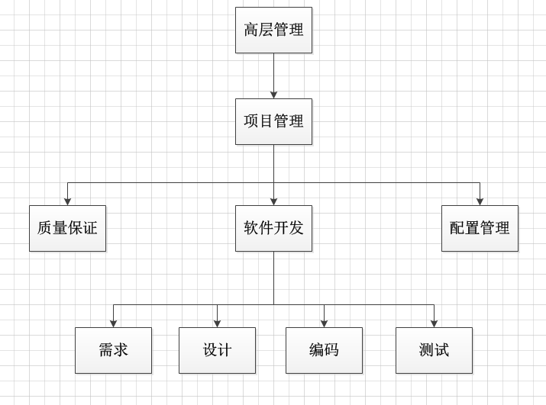

图-2 项目组织结构图

* 项目管理负责项目的组织和规划、跟踪管理、资源的分配和协调等
* 质量保证负责项目过程的质量保证活动等
* 软件开发包括项目的需求、设计、编码和测试等
* 配置管理包括项目的配置管理活动

表三是本项目的人员安排角色映射表，与图-2组织结构相结合：

表三 角色映射表

|  |  |  |  |  |
| --- | --- | --- | --- | --- |
|  | **项目管理组** | **软件开发组** | **质量保证组** | **配置管理组** |
| 负责人 | 杨任驰 | 刘博譞 | 马雪东 | 顾卓航 |
| 组成人 | 丁子硕 | 丁子硕 | 丁子硕 | 李煜林 |
|  | 李煜林 | 李煜林 | 马雪东 | 顾卓航 |
|  | 刘博譞 | 刘博譞 |  | 杨任驰 |
|  | 顾卓航 | 顾卓航 |  |  |
|  | 马雪东 | 马雪东 |  |  |
|  | 杨任驰 |  |  |  |

# 项目生存期

根据课程网站改造项目的特点，本项目采用敏捷开发模型。按照项目内容，按时间顺序划分为11个迭代部分，整体任务共花费了35.5天：

* 首页

给予5天的完成时间，其中3天用来构建，2天用来对之进行测试。

* 课程介绍

给予3天的时间，分别是1天的构建时间，1天的嵌入时间和1天的测试时间。

包括“课程简介”“教学大纲”“课时安排”“课程特色”“考评方式”“参考书目”这六个部分

* 课程内容

给予6天的时间，分别是3天的构建时间，2天的嵌入时间和1天的测试时间。

包括“授课教案”“教学录像”“练习题”“知识点索引”“考试大纲”“模拟试卷”“案例分析”七个部分。

* 课程实践

给予了3天的时间，分别是1天的构建时间，1天的嵌入时间和1天的测试时间。

包括“实践指导书”“学生实践过程展示”“学生实践文档展示”“师生交互过程”“学生最终答辩过程”五个部分

* 教学团队

给予1.5天的时间，分别是0.5天的构建时间，0.5天的嵌入时间和0.5天的测试时间。

包括“教师队伍”“校企合作”“学术水平”三个部分。

* 行业信息

给予了4天的时间，分别是2天的构建时间，1天的嵌入时间，1天的测试时间。

* 下载区

给予了4天的时间，分别是2天的构建时间，1天的嵌入时间，1天的测试时间。

* 成绩查询

给予了1.5天的时间，分别是0.5天的构建时间，0.5天的嵌入时间和0.5天的测试时间。

* 留言板

给予了3天的时间，分别是1天的构建时间，1天的嵌入时间，1天的测试时间。

* 网上测试

给予了3天的时间，分别是1天的构建时间，1天的嵌入时间和1天的测试时间。

* 联系我们

给予了1.5天的时间，分别是0.5天的构建时间，0.5天的嵌入时间和0.5天的测试时间。

# 时间计划

时间计划目标：

* 确定任务之间的关系（串行、并行、延迟）。
* 依据估算结果确定各项任务的开始时间、结束时间。
* 确定各项任务的责任人和所需的资源。

项目进度计划甘特图如图-3所示。开发时间从4月10日起，至5月29日完成所有开发与测试工作。

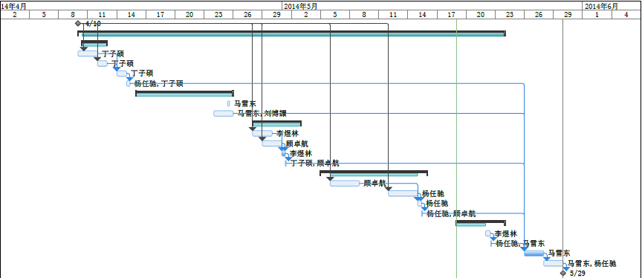

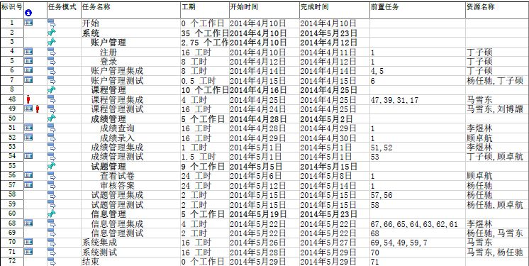

图-3 进度计划甘特图

详情请参见 进度计划和成本计划

# 项目成本估算

项目估算是为了确定项目所需的人力、时间以及项目完成过程中耗费的人力、物力、财力资源。使用自下而上估算法，根据WBS分解图，得出成本估算表格，再计算出项目总成本。

图-4 预算曲线

可参见《进度计划》和《成本计划》

# 质量管理和控制计划

质量目标：

根据项目的质量要求和项目组成员提出的质量标准，制定了项目的总体质量目标：

* 项目交付时不存在严重的质量问题
* 软件项目覆盖需求文档中的所有需求
* 集成测试阶段对于SPM所有网页跳转的分支测试覆盖率为100％

最终成果经项目组及甲方按照质量模型审核评定之后，质量模型计算值总得分不应少于80分。

质量模型如表四所示：

表四 质量模型

|  |  |  |  |  |
| --- | --- | --- | --- | --- |
| 质量特性 | 权重 | 子特性 | 权重 | 在SPM项目中的相关标准 |
| 产品运行 | 60% | 正确性 | 60% | 软件能够完成需求中描述的各种功能，软件本身没有重大逻辑错误和功能错误 |
| 可靠性 | 20% | 网站能够连续稳定运行半年以上 |
| 效率 | 5% | 网站运行消耗的资源不超过一定限制，网站各功能的每次运行处理时间不超过5秒 |
| 完整性 | 5% | 网站的数据库、文件和相关记录有冗余备份以防止破坏 |
| 可使用性 | 10% | 网站设计简单易用，符合一般用户的操作习惯，用户学习成本低 |
| 产品修改 | 20% | 可维护性 | 55% | 网站的管理和维护成本较低，容易添加新功能 |
| 可测试性 | 45% | 网站编程能够做到高内聚低耦合、易于测试 |
| 产品转移 | 20% | 可移植性 | 30% | 能够进行数据和配置的备份和还原，能迁移到其他计算机 |
| 可复用性 | 40% | 软件模块经过合理的封装与抽象，能够被其他类似项目复用 |
| 互联性 | 30% | 有简洁规范的接口以与其他系统或软件进行互相调用 |

质量控制活动，见表五：

表五 质量控制活动

|  |  |  |  |
| --- | --- | --- | --- |
| 项 | 内容 | 阶段 | 要求 |
| 1 | 代码走查 | 同步于代码编写 | 依照软件编码规范，重要功能点代码一定要进行 |
| 2 | 单元测试 | 同步于代码编写 | 分支覆盖率达到80%，重要单元一定要进行 |
| 3 | 集成测试 | 模块完成 | 提交测试人员，按照测试规程进行测试，提交简单的测试报告 |
| 4 | 发布测试 | 产品递交于甲方之前 | 依照质量模型及用户需求，确保产品在发布前已达到质量要求 |

详情请参见： 《质量保证计划》、《质量控制计划》

# 配置管理计划

配置管理是管理软件开发维护以及各种中间软件产品的方法与准则，建立和维护整个生存期中项目产品的完整性和可追溯性。配置管理计划过程就是确定软件配置管理的解决方案。

表六 配置管理角色职责表

|  |  |  |
| --- | --- | --- |
| **角色** | **人员** | **职责、工作范围** |
| 配置管理者 | 顾卓航 | 1. 制定《配置管理计划》 2. 创建和维护配置库 |
| SCCB负责人 | 杨任驰 | 1. 审批《配置管理计划》 2. 审批重大的变更 |
| SCCB成员 | 项目经理—杨任驰，质量保证人员—马雪东，配置管理者—顾卓航 | 审批某些配置项或基线变更 |

表七是主要配置项：

表七 项目主要配置项

|  |  |  |  |
| --- | --- | --- | --- |
| **类型** | **主要配置项** | **标识符** | **预计正式发表时间** |
| 技术合同 | 《合同》 | SPM-TCM-Contract-V1.0 | 2014-3-11 |
| SOW | SPM-TCM-SOW-V1.0 | 2014-3-11 |
| 计划 | 《项目计划》 | SPM-SPP-PP-V1.0 | 2014-3-18 |
| 《质量保证计划》 | SPM-SPP-SQA-V1.0 | 2014-3-18 |
| 《配置管理计划》 | SPM-SPP-SCM-V1.0 | 2014-3-18 |
| 需求 | 《需求规格说明书》 | SPM-RM-SRS-V1.0 | 2014-3-25 |
| 设计 | 《总体设计说明书》 | SPM-Design-HL-V1.0 | 2014-4-2 |
| 《数据库设计》 | SPM-Design-DB-V1.0 | 2014-4-2 |
| 《详细设计说明书》 | SPM-Design-LL-V1.0 | 2014-4-2 |
| 《设计术语及规范》 | SPM-Design-STD-V1.0 | 2014-4-2 |
| 编程 | 源代码 | SPM-Code-ModuleName-V1.0 | 2014-5-22 |
| 编码规则 | SPM-Code-STD-V1.0 | 2014-4-10 |
| 测试 | 《测试计划》 | SPM-Test-Plan-V1.0 | 2014-5-22 |
| 《测试用例》 | SPM-Test-Case-V1.0 | 2014-5-22 |
| 《测试报告》 | SPM-Test-Report-V1.0 | 2014-5-27 |
| 提交 | 运行产品 | SPM-Product-Exe-V1.0 | 2014-5-29 |
| 《验收报告》 | SPM-Product-Report-V1.0 | 2014-5-29 |
| 《用户手册》 | SPM-Product-Manual-V1.0 | 2014-5-29 |

详情请参见： 《配置管理计划》

# 项目风险计划

风险是指在项目进行过程中可能发生的事件，这些事件将会对项目按预期时间、资源和预算完成产生重大的影响。风险分析的目标是识别这些事件，设法避免这些事件的发生并制定一旦这些事件发生后的处理措施。表八是本项目的主要风险的分析表，主要风险有文档管理及人员时间安排不周、版本管理混乱和编码能力导致无法交付等。

表八 风险分析表

|  |  |  |  |  |  |  |
| --- | --- | --- | --- | --- | --- | --- |
| 排序 | 输入 | 风险事件 | 可能性 | 影响 | 风险值 | 风险应对措施 |
| 1 | 管理方法 | 文档缺乏，维护人员变更 | 70% | 50% | 35% | 1. 严格建立SPM项目程序说明文档 2. 要求程序员按照编码规范编写程序以及注释 3. 人员变更时必须做好SPM项目文档确认工作 |
| 2 | 历史项目数据 | 开发人员各自的工作时间不可控 | 65% | 50% | 33% | 1. 项目经理根据团队成员的自由时间合理安排工作计划 2. 在项目开始时制定严格的考勤制度，不给项目同学偷懒的时间 |
| 3 | 管理方法 | 版本控制混乱 | 55% | 45% | 25% | 1. 质量过程经理严格遵守配置管理的章程来控制SPM项目的版本变更 |
| 4 | 编码 | 编码能力的缺陷导致无法按期交付 | 40% | 60% | 24% | 1. 将核心代码交付给编码能力强的开发人员 2. 技术难点交付由编码能力强的开发人员攻破 3. 编码能力较弱的开发人员负责文档撰写以及审核 |

# 项目沟通与评审

项目评审的主要目的是根据项目计划对项目的执行进行检查，及时发现问题，研究解决对策，纠正偏差，保证项目的顺利实施。项目交流计划分为如下几类：

* 例会沟通交流
* 阶段评审
* 事件评审

表九 项目交流评审计划

|  |  |  |  |
| --- | --- | --- | --- |
| 评审类别 | 评审周期 | 评审要点 | 相关人员 |
| 例会 | 每周一  16：00—17：00 | 1. 不限定主题内容，自由交流 2. 共享经验，避免错误 3. 本周工作进度 4. 问题及对策 5. 下周工作安排 | 团队所有人员 |
| 阶段评审 | 阶段结束 | 1. 本阶段计划执行情况 2. 产品、质量评审结果 3. 下阶段计划修正 | 团队所有人员 |
| 事件评审 | 当时间可能影响计划的执行 | 1. 事件性质和影响范围 2. 事件处理方案的讨论 3. 修改计划评审时间 | 团队所有人员 |

**其余各计划详见各个相应软件项目管理文档**